Wie möchtest Du Dich für eine nachhaltigere Welt einsetzen? Bitte beschreibe Deine Idee (max. 600 Zeichen). *
Als Lehrerin an KAR Realschule Hamm betreue eine AG mit Schülerinnen und Schülern zu zu Nachhaltigkeit- insbesondere UPcycling zur Schaffung schöner Kunstobjekte und Deko und unterrichte Biologie. Dort wird in allen Klassen 8 das Thema "Regenwald" behandelt. In der Klasse 5 sprechen wir in Bio über gesunde Ernährung und Nachhaltigkeit. geht es um nachh. Im hauswirtschaft geht es in Kl. 10 um nachhaltiges Kochen und Wirtschaften. Eine BIO-AG kümmert sich um Blühwiesen im Schulumfeld, SuS pflanzen zuhause Blühflecken.Nachhaltigkeitscurriculum für die gesamte Schule i. Entstehung

Wie würdest Du das Preisgeld verwenden? Erkläre uns wie Dir 10.000 Euro weiterhelfen würden (max. 600 Zeichen).
Zur Realisierung unseres Nachhaltigkeitskonzepts brauchen wir an vielen Stellen Finanzmittel: Geräte/Material, um einen Schulgarten anlegen, Exkursionen zu Ökostationen, jährlich Bestellung von Samenmaterial für Blühwiesen für die gesamte Schule, Kauf von Bioprodukten zum Kochen für den Hauswirtschaftsunterricht, Kosten für "zero waste"-Kochbuch, Werbung (Plakat in der Schule, für Eltern, im Schulumfeld), Lehrerfortbildung (z. B. wie thematisch einbringen in alle Fächer), ...

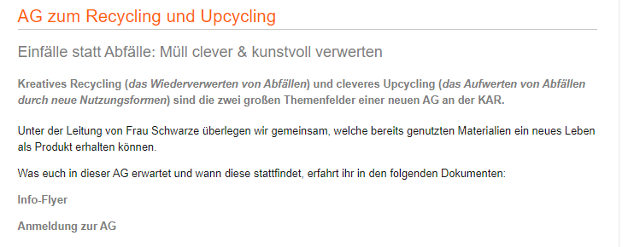
LINK: https://www.kar.schulnetz.hamm.de/kar/2021/08/25/ag-zum-recycling-und-upcycling/
Bühwiesen-Projekt: https://www.rundblick-hamm.de/2021/09/17/neun-verdiente-preistraeger-umweltpreis-2021/
https://twinspace.etwinning.net/files/collabspace/6/66/366/191366/files/c29c3884a.docx
Planung und Durchführung eines internationales Nachhaltigkeitsprojekt: https://twinspace.etwinning.net/191366/pages/page/1719178

